新闻稿

__________________________________________________________

**首届瑞中能源创新论坛圆满闭幕，两国能源创新交流登新高**

上海，2021年5月20日 **–** *2021年5月，瑞士驻华科学领事馆瑞士联邦政府科技文化中心（Swissnex in China）与瑞士联邦能源办公室合作举办了首届瑞中能源创新论坛，该论坛汇集了333名来自瑞士和中国的专家，就能源创新的未来进行探讨。论坛由于5月6日-7日举行的为期两天的线上论坛以及于5月17日在上海中心举行的行业招待会组成。在招待会上展出了瑞士最佳能源和清洁技术项目。*

瑞士计划在2050年达到气候中和，中国则计划于2060年实现碳中和，在此目标的推动下， 瑞士驻华科学领事馆瑞士联邦政府科技文化中心与瑞士联邦能源办公室共同发起2021年瑞中能源创新论坛，旨在为来自学术界、研究界、工业界、初创企业、政府和投资界的杰出代表提供机会与平台，交流两国前沿科技驱动的能源创新、战略、市场发展和政策。

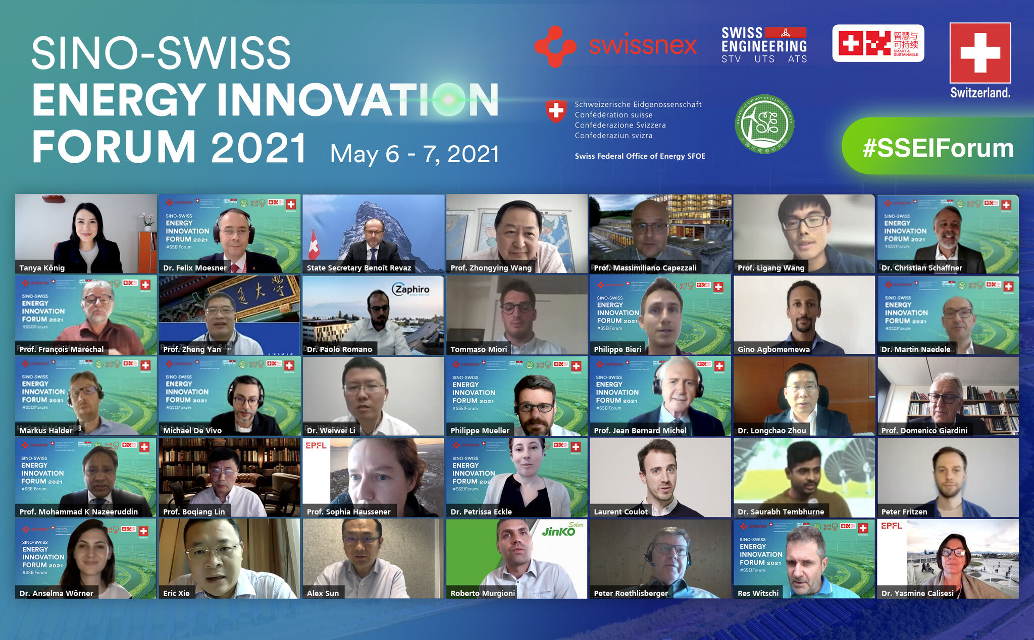

瑞士联邦能源办公室主任、瑞士联邦国务秘书Benoît Revaz在论坛的开幕致辞中表示：“能源是经济的推动力，能源政策是迈向可持续世界的关键所在。科技创新已经向我们展示未来能源世界的可能形态。创新是至关重要的，并应引领所需转型。“

为期两天的线上论坛分别以电网和可再生能源为主题，来自两国的行业专家、学者和初创企业积极分享见解，提供了两国在研究、技术和商业等领域交流合作的平台。

鉴于新冠疫情的持续蔓延和不可预测性，今年的论坛以线上形式举行，为2022年瑞中能源创新论坛线下会议奠定了基础，以深化对话，进一步促进瑞中两国的合作交流。

瑞士科技文化中心科学领事兼总裁孟善能博士（Felix Moesner）表示，”中国在多研究领域的规模庞大，技术发展迅猛，而瑞士革新性创新及实际应用质量标准世界领先，两国在相关领域合作潜力巨大。通过此次首届论坛，我们希望为能源创新领域最聪明的头脑之间的交流联系播下种子，意在促成日后成功的双边伙伴关系的开展。“

论坛闭幕行业招待会在5月17日于上海中心举行。行业招待会上展出了瑞士一流的能源和清洁技术项目，包括苏黎世联邦理工学院AMZ学生方程式车队制造的破世界纪录电动车家族中的无人驾驶电动赛车冠军”Gotthard“在中国的首秀，以及 “科技能否拯救世界？”和”金瓦特奖瑞士能源奖项目“展览。来宾们还欣赏了著名音乐表演艺术家李晓川和汪文伟的现场爵士乐表演，他们特别创作了受可持续发展理念启发的作品。

瑞中能源创新论坛由瑞士联邦政府科技文化中心主办，并得到瑞士联邦能源办公室、瑞士工程协会、上海市能源研究会和瑞士国家形象委员会的支持。

**关于瑞士联邦能源办公室**

瑞士联邦能源办公室（SFOE）隶属于瑞士联邦环境、运输、能源和电信部（DETEC），主管有关能源供应和能源使用相关问题。 它的职责包括：

* 为充足、预防危机、广泛、经济和可持续的能源供应创造先决条件
* 确保在能源生产、运输和运用中保持高安全标准
* 为有效的电力和天然气市场以及相应的基础设施创造必要条件
* 积极推动能源的有效利用，提高可再生能源的比例，减少二氧化碳的排放
* 促进和协调国家能源研究，支持可持续能源使用和供应的市场开拓

**关于瑞士联邦政府科技文化中心**

瑞士联邦政府科技文化中心（Swissnex in China）为瑞士驻华科学领事馆，是连结瑞士、中国和世界教育、研究和创新的桥梁，致力于支持其合作伙伴积极拓展和参与全球范围内的知识、理念和人才交流。Swissnex全球网络分布于中国、巴西、美国波士顿、旧金山和印度五个全球创新中心，并与全球约二十家瑞士大使馆科技处密切合作，旨在加强瑞士作为全球领先创新国家的形象。Swissnex由瑞士联邦教育科研与创新国务秘书处发起，为由瑞士联邦外交部管理的瑞士联邦政府驻外机构之一。

######

瑞士科技文化中心官网： https://www.swissnex.org/china

瑞士科技文化中心领英： <https://www.linkedin.com/company/swissnex-china/>

瑞士科技文化中心微博：<https://weibo.com/swissnexchina>

瑞士科技文化中心推特：<https://twitter.com/swissnexChina>

**媒体联络人**

敖素瑶

瑞士科技文化中心市场传讯经理

Tel: + 86 21 6235 1889

Email: suyao.ao@swissnexchina.org